四川省中药饮片有限责任公司
六月第五批招标公告
尊敬的供货商：
我公司需购进以下中药材，将于6月28日进行中药材招标采购，招标明细如下：
1、招标品种、数量及质量要求：
序号 | 品名 | 产地 | 采购数量（kg） | 质量要求 | 符合标准 | 备注
1 | 石斛（细） | 四川 | 1000 | 除去杂质、灰渣、非药用部位(长度在10cm以上，直径0.4cm以上）表面黄色，断面平坦。 | 《中国药典》2020年版一部及公司内控标准 | 流苏石斛
注：以上品种规格要求除特殊注明外，其它项目都必须是无虫蛀，无霉变，无泛油和符合现行中国药典标准及公司内控标准（内控质量标准高于药典）。
2、供货商须为具备相关销售资质的中药材种植公司/经营公司/中药饮片公司或具备自产自销资质的农户,必须具备开具增值税专用发票的能力（农户除外），供应商资质材料应符合法定要求，并确保药材来源可溯。并于2022年7月5日16:00前将报价单及销售资质盖鲜章后扫描以PDF格式发到好人堂采购招标微信号内（微信号：13881102703）。
3、投标品种需于所供原药材大货内取样，样品200克，需能看出大货等级。样品用空白纸箱包装贴上标签，标签注明品名、产地、规格、重量。并于2022年7月5日16：00前邮寄到四川省成都市郫都区中国川菜产业化园区永安路560号，刘老师(收)联系电话：13881102703。
4、所有品种供应商报价均为中药材运送到公司指定地点的含税单价。
5、开标时间：2022年7月7日上午10：00开标(若遇特殊情况，则顺延开标时间，时间另行通知)。中标后，质量部保存样品，照样品收货。未中标者，若供应商需要退回样品，可在招标后沟通退回样品。
6、供应商所送大货外观质量、等级与所提供样品不一致的，货物质量与合同质量要求不符的，公司予以退货。
7、保证金：中标供应商需在收到中标通知后三个工作日内按中标金额的5%向以下账户交纳保证金。
名称：四川省中药饮片有限责任公司
开户行：兴业银行股份有限公司成都郫都支行
银行账号：431200100100005452
8、我公司在收到保证金后与中标供应商签订采购合同，如供应商未按要求送货或所供大货质量与中标样品不一致，影响我公司业务进展，将全额扣除保证金。中标来货后检测不合格的，所产生的检测费用，由供应商自行承担。合同期内中标供应商若无违约行为的，保证金在合同履行完毕后全额退回原交款账户。
9、如有不明确处请咨询：电话（028-61410919/13881102703）

四川省中药饮片有限责任公司
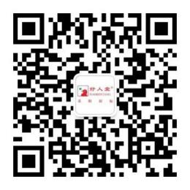
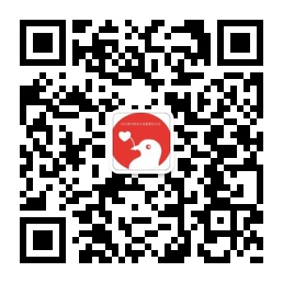
2022年6月28日
好人堂采购招标微信号 好人堂采购招标公众号

